ﾀﾞﾌﾞﾙﾊﾝｸﾞ窓の、網戸固定ﾋﾟﾝの交換方法
screenpinrepair
- このﾋﾟﾝは、3個の部品で構成されます。
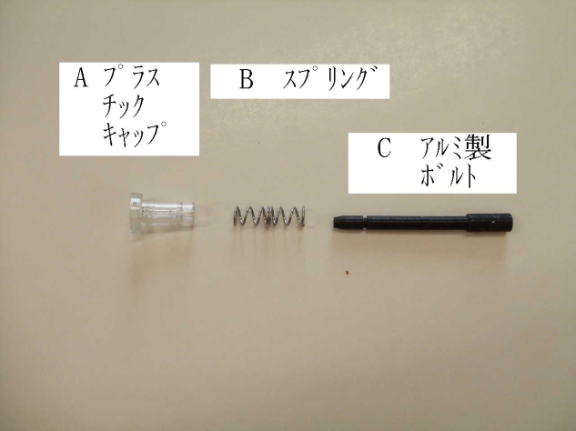
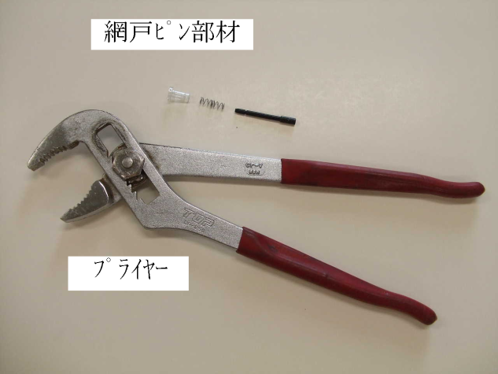

※ 開口がｽﾗｲﾄﾞする
大きめのﾌﾟﾗｲﾔｰ

- 壊れたﾋﾟﾝは、つまみ部分を折って、網戸のｱﾙﾐ枠から抜き取ります。
- このｱﾙﾐ枠の空洞部分には、ｽﾃﾝﾚｽのｽﾌﾟﾘﾝｸﾞが入っていますが、抜き取れないようで
あれば、錆びませんから、その空洞の中に落とし込んで、放置しても構いません。
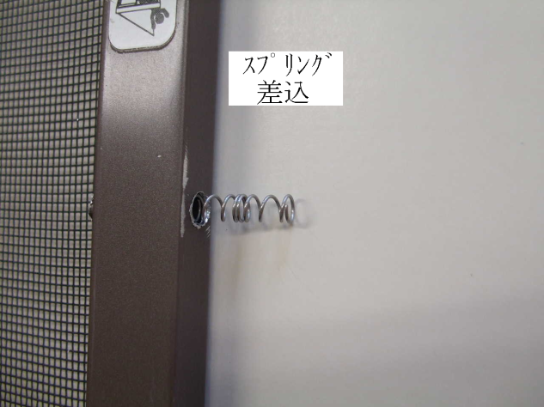
- 網戸を平らな場所に置き、新しい
ｽﾌﾟﾘﾝｸﾞを、網戸の外側からﾋﾟﾝ穴に
少し差し込みます。

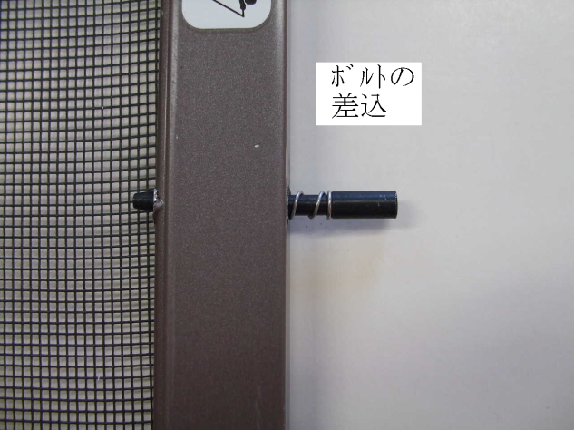
- 次いで、このｽﾌﾟﾘﾝｸﾞに、黒色のｱﾙﾐ製
の新しい網戸ﾎﾞﾙﾄを差し込みます。

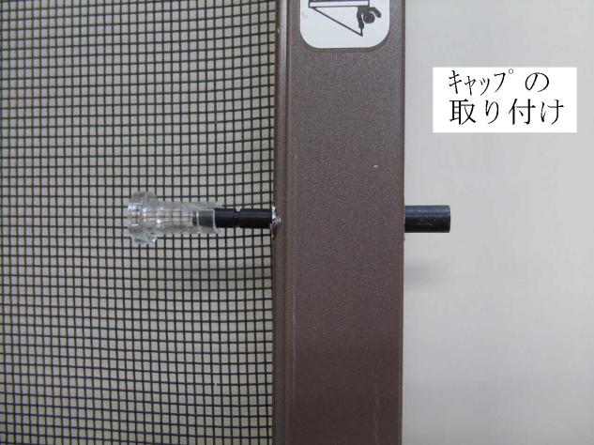
- ﾎﾞﾙﾄの先端を、網戸のﾈｯﾄ側へ突き出し、
このﾎﾞﾙﾄの細い先へ、ﾌﾟﾗｽﾁｯｸ ｷｬｯﾌﾟを
取り付けます。 このｷｬｯﾌﾟは、ﾎﾞﾙﾄに
強く押し込まれることによって、ﾛｯｸ
され、抜けなくなります。

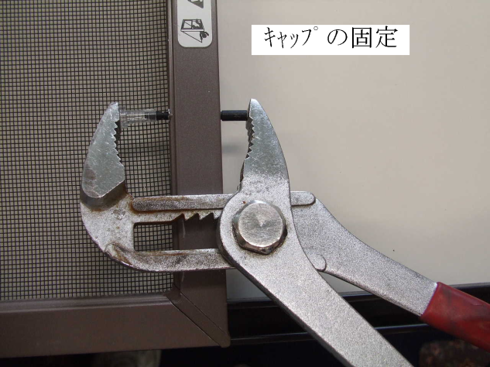
- このｷｬｯﾌﾟを押し込むには、かなりの
強い力が必要とされますので、ﾌﾟﾗｰﾔｰ
等の工具を使って、挟み込んで押し付
けると、簡単にﾛｯｸできます。

ﾋﾝﾄ!! ﾌﾟﾗｲﾔｰの向きが画像の反対に
なると、誤ってﾈｯﾄを傷つける
恐れがあります。

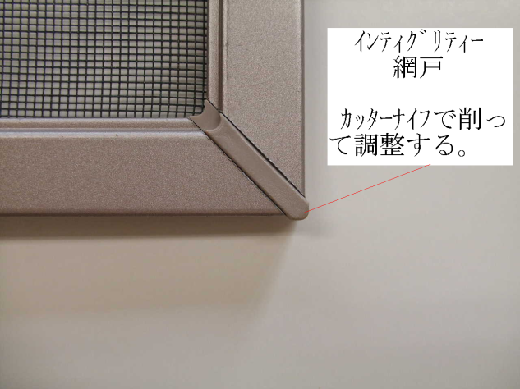
- ※ ｲﾝﾃｨｸﾞﾘﾃｨｰ ﾀﾞﾌﾞﾙﾊﾝｸﾞ窓の網戸に
ついて、取り付けがきつい場合は、
網戸ﾌﾚｰﾑの角の、ﾌﾟﾗｽﾁｯｸ先端の
突起を、ｶｯﾀｰﾅｲﾌで削って調整して
みて下さい。（窓ﾌﾚｰﾑ等の歪みが
なければ、ｽﾑｰｽﾞに入ります。）

その他、ﾀﾞﾌﾞﾙﾊﾝｸﾞ窓の調整

- ﾀﾞﾌﾞﾙﾊﾝｸﾞ窓の開閉が重い場合には、ｶﾞﾗｽ障子の両ｻｲﾄﾞの、縦枠とこすれる部分に、市
販のｼﾘｺﾝｽﾌﾟﾚｰ（400円未満）を吹きかけると、摩擦が減少されて、軽くなります。
このｼﾘｺﾝｽﾌﾟﾚｰは、ｺﾞﾑやﾌﾟﾗｽﾁｯｸを劣化させることはありません。 他の部分への潤滑
剤としても、とても重宝です。
3/23/2016

